Document : Relevé de Mesures en Charge
Projet : Alimentation Stabilisée
Tableau des mesures
Réglage Potentiomètre | Tension Attendue (Théorie) | Tension Mesurée (Réel) | Écart
Minimum (Butée gauche) | $≈$1,25 V | 1,2407 V | -0,0093 V
Maximum (Butée droite) | $≈$13,5 V | 13,488 V | -0,012 V

Mesure minimale mesurée :
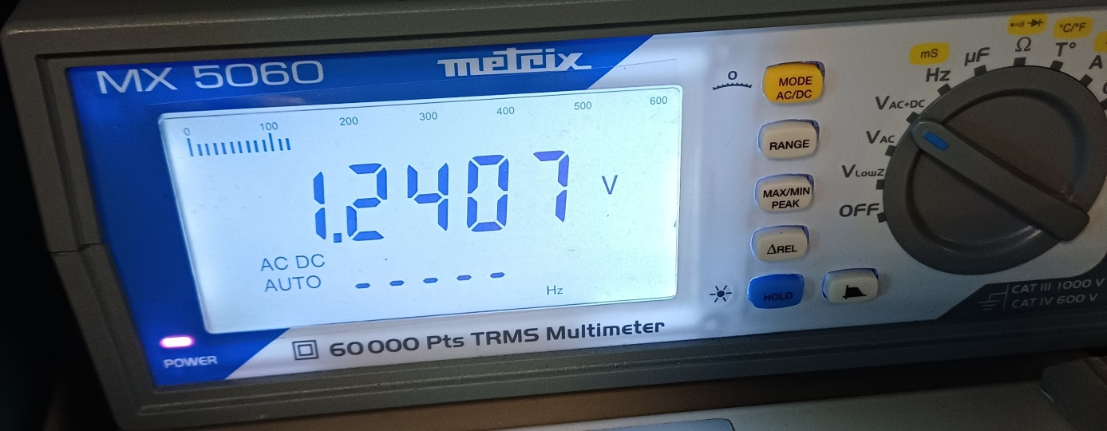

Mesure maximale mesurée :
